**Seminární práce**

**ZAJÍMAVÁ POMŮCKA (náprstek)**

**do předmětu MSBP_PPS Praktikum k poznávání přírody a společnosti**

UČO: 425696 jméno: Renata Nováková akademický rok 2014

-----------------------------------------------------------------------------------------------------------

**1) Název a fotografie pomůcky:**

**Náprstek**

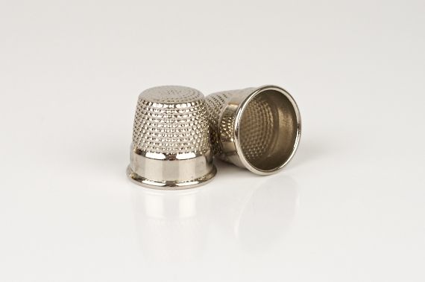

1. **Definice pojmu označujícího pomůcku:** Náprstek je šicí potřeba, jejímž úkolem je předcházet zranění prstu při ručním šití.
2. **Definice pojmu vhodná pro děti:** je věc, která chrání prst před píchnutím jehly.
3. **Zdůvodnění výběru pomůcky:** Náprstek jsem si vybrala proto, že jsem jako malá strašně ráda pozorovala maminku a babičku při šití. Náprstek byl dříve v šicí výbavě každé správné maminky. Naše i předchozí generace si oblečení vážila a chránila ho. Naše babičky a prababičky se k němu chovaly s posvátnou úctou. Dříve vydrželo oblečení mnohem déle, protože lidé o něj pečovali. Nefungovalo to jako nyní, že děravé oblečení vyhodíme a v obchodě v zápětí koupíme nové. Děti by měly pochopit, že i poškozené oděvy lze opravit a používat dál. Plýtvání není řešením. Téma náprstek by bylo zařazeno v rámci tématu šetrnost.
4. **Popis jednotlivých činností využívajících nebo motivovaných pomůckou:**
5. **Pozorování a pojmenování:**

Před příchodem dětí do školky rozmístím náprstky po třídě – na stoleček, na nábytek, na parapet,… Pokud si jich děti všimnou a zeptají „se co to je“? Domluvím se s nimi, že až přijdou všechny děti, budeme si o tom zajímavém předmětu povídat. Zatím si s nimi mohou hrát, osahat si je a různě je používat.

Po příchodu všech dětí si společně sedneme do kruhu, náprstky položím doprostřed a vyzvu děti, aby si je osahaly. Chvíli počkám a poté začnu klást otázky:

Znáte tento předmět?

K čemu se používá?

Kdo ho používá?

Víte, jak se mu říká?

1. **Výtvarná činnost**

**Razítkování** – děti mají k dispozici papír, vodu, barvy a štětce. Náprstky mohou do barev namáčet a libovolně je obtiskávat na papír.

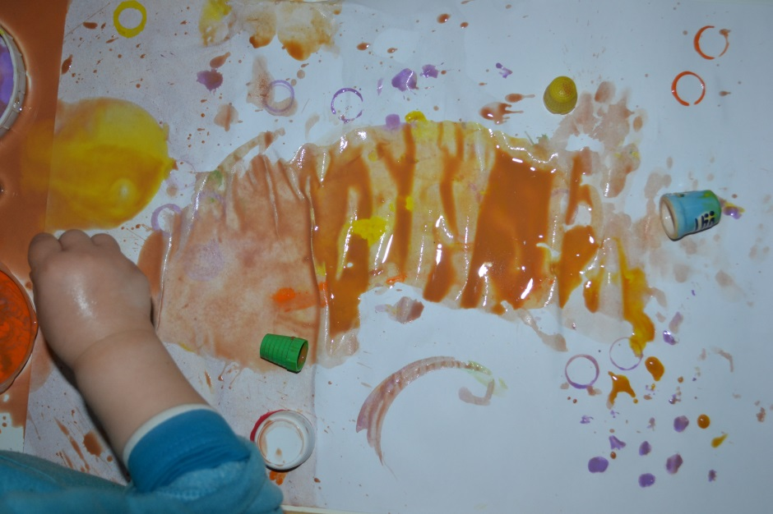

**Keramika a plastelína** – děti mohou využít při práci s keramikou náprstky – obtiskávat je jako vzor do hlíny (při výrobě mističek) nebo pomocí nich děrovat plastelínu a skládat zajímavé objekty (housenku, věž, …)

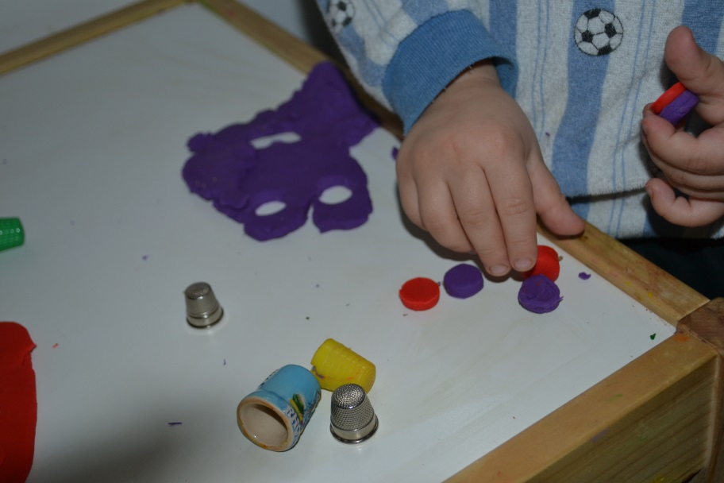

Při těchto výtvarných činnostech bych jim vyprávěla tematickou pohádku nebo básničku.

1. **Hudební činnost** – děti si nasadí náprstky na prsty, spolu si povídáme a zpíváme rytmické básničky, písničky. Děti přitom vyklepávají do rytmu.
2. **Hra s náprstkem –** náprstky rozmístím po třídě. Dětem začnu povídat pohádku: „Uprostřed jednoho malého městečka, bydlela jedna tuze šikovná švadlenka. Jmenovala se Madlenka a bydlela sama ve velikém domě. Jednou večer, když už švadlenka Madlenka spala, myška, která u ní bydlela, jí rozházela po celém domě všechny náprstky. Ráno švadlenka Madlenka, když chtěla zašít spravovat šaty pro lidi z města, nemohla pracovat. Pomůžete jí náprstky najít?“ Děti mají za úkol najít pro švadlenku co nejvíce náprstků.
3. **Ukázka využití náprstku**

V komunitním kruhu bych položila dětem otázku:

„Co potřebuje švadlena ke své práci?“ Děti mají za úkol, přít na co nejvíce věcí. V druhé části sezení bych dětem ukázala tyto pomůcky: jehla, nit, krejčovský metr, krejč. křída, nůžky, knoflíky. Tyto předměty bych dala dětem prozkoumat. Pak bych jim ukázala, jak se navléká nit na jehlu a pomocí jí a náprstku bych jim předvedla, jak mohou zašít roztrhanou ponožku, přišít knoflík. Prostřednictvím této názorné ukázky bych jim chtěla předat formaci, že i takto poškozené věci lze opravit a využívat dál.

1. **Básnička**

**Paleček**   
 *Narodil se chlapeček   
malý jak tvůj paleček.   
V náprstku ho vykoupali,   
ve skořápce kolébali.   
Spi, Palečku, spi…*

(František Hrubín)

1. **Použitá literatura a informační zdroje:**

<http://clanky.rvp.cz/clanek/r/PDN/12663/TEN-DELA-TO-A-TEN-ZAS-TOHLE.html/>

*O Palečkovi.* František Hrubín